F

Đọc mật khẩu từ eeprom

Đọc các phím khi người dùng nhấn và lưu vào mảng tạm

Nhấn nút D hay hết thời gian nhập

So sánh mật khẩu

Điều khiển động cơ mở cửa

Gán trạng thái cửa đang mở

Số lần nhập sai +1

Số lần nhập sai = giới hạn

Hú còi, báo tin nhắn SMS. Gán số lần nhập sai = 0

F

F

T

T

T

*Hình ..: Lưu đồ chương trình con nhập bằng bàn phím.*

Cửa đang đóng

Nhấn nút mở

Điều khiển động cơ mở cửa, gán trạng thái là cửa đang mở

Lưu trạng thái cửa vào EEPROM

T

F

F

F

T

T

Điều khiển động cơ đóng cửa, gán trạng thái là cửa đang đóng

Nhấn nút đóng

*Hình ..: Lưu đồ chương trình con kiểm tra nút nhấn cửa.*

Đọc mật khẩu từ eeprom

Đọc các phím khi người dùng nhấn và lưu vào mảng tạm

Nhấn nút D hay hết thời gian nhập

Đúng mật khẩu

Đọc các phím khi người dùng nhấn và lưu vào mảng mật khẩu mới

Gán mật khẩu mới vào EEPROM

Số lần nhập sai +1

Số lần nhập sai = giới hạn

Hú còi, báo tin nhắn SMS. Gán số lần nhập sai = 0

*Hình ..: Lưu đồ chương trình con đổi mật khẩu*

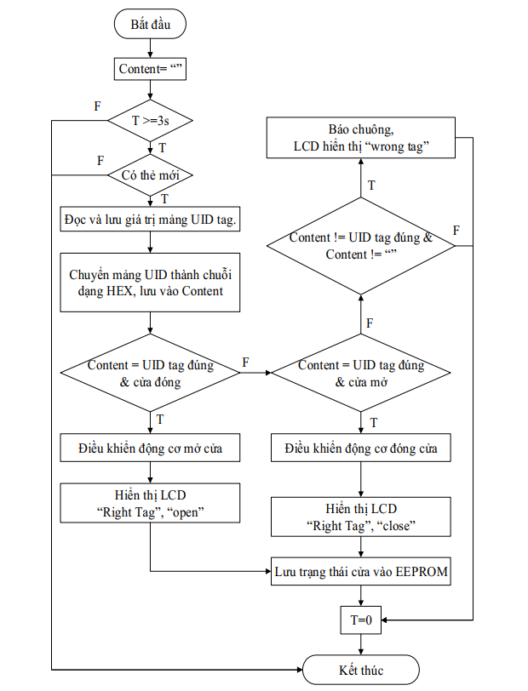

*Hình ..: Lưu đồ chương trình con đọc thẻ RFID.*

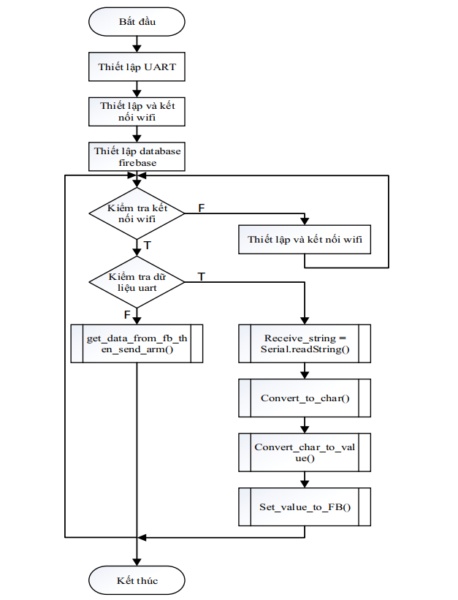

*Hình ..: Lưu đồ chương trình esp8266.*

- Giải thích:

+ Bắt đầu, hệ thống sẽ thiết lập UART của Esp8266, thiết lập và kết nối đến điểm wifi  
chỉ định, thiết lập database firebase.

+ Tiếp theo, kiểm tra kết nối wifi, nếu có kết nối thì sẽ kiểm tra dữ liệu UART và  
ngược lại thì sẽ thiết lập và kết nối lại với wifi.

+ Ở bước kiểm tra dữ liệu UART, khi có dữ liệu thì sẽ bắt đầu gọi hàm  
Serial.readString() để đọc chuỗi nhận được và lưu vào biến receive_string. Tiếp theo sẽ gọi hàm convert_to_char(), hàm này có chức năng sẽ tách chuỗi vừa nhận được ra thành một mảng gồm những phần tử kiểu char. Tiếp theo là hàm convert_char_to_value(), hàm này có chức năng chuyển đổi các biến là kiểu dữ liệu char ở bước trước thành kiểu integer. Sau đó sẽ gửi các giá trị đã được chuyển đổi xong lên database Firebase.

Trong thời gian không có nhận dữ liệu UART từ STM32F407 thì ESP sẽ gọi hàm  
get_data_from_fb_then_send_arm() ra, hàm này có chức năng liên tục đọc giá trị điều  
khiển thiết từ trên database firebase về và kiểm tra khi nào có sự khác nhau của giá trị  
trước và sau. Khi có sự khác nhau thì ESP sẽ gửi giá trị đã thay đổi đó qua vi điều khiển để xử lý.

+ Kết thúc các quá trình trên thì sẽ quay lại bước kiểm tra kết nối wifi và lặp lại.

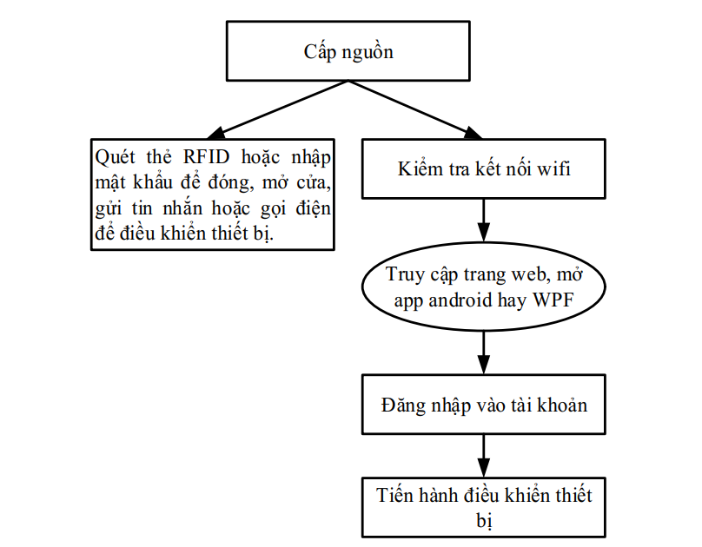

*Hình ..: Lưu đồ quy trình thao tác.*